Basın Bülteni

1905 AGS’nin “Galatasaray, 111 Yıllık Sevdamız” gecesi camiayı bir araya getirdi

GALATASARAYLI YÖNETİCİLER
KUTLAMA İÇİN ANKARA’YA GELDİ

Galatasaray Kulübü'nün 111. kuruluş yılı Başkent Ankara’da da görkemli bir geceyle kutlandı. “Galatasaray, 111 Yıllık Sevdamız" sloganıyla 1905 AGS tarafından düzenlenen gece, kulüp yöneticileriyle Başkentli taraftar işadamlarını bir araya getirdi.

Galatasaray’ın 111. yıl kutlama etkinlikleri kapsamında Ankara Galatasaraylı Yönetici ve İşadamları Derneği (1905 AGS) tarafından Hilton Otel’de düzenlenen gece çok büyük ilgi gördü. 1905 AGS Başkanı Özgür Savaş Özüdoğru ile yönetim kurulu üyelerinin evsahipliğindeki geceye Galatasaray Spor Kulübü adına Galatasaray 2. Başkanı Cengiz Özyalçın, Galatasaray Yönetim Kurulu Üyesi Alper Narman, Galatasaray Sportif A.Ş Yönetim Kurulu üyesi Levent Nazifoğlu ve GS Disipllin Kurulu Başkanı Celal Emon ile MHP Milletvekili Oktay Vural da katıldı. Kulüp yöneticileri ile Başkentli taraftar işadamlarını buluşturan gecede bir konuşma yapan Başkan Özüdoğru, 111. kuruluş yıldönümünde GS yönetici ve üyelerini Ankara’da ağırlamaktan büyük mutluluk ve gurur duyduklarını söyledi.
1905 AGS Giderek Güçleniyor

Bu gecenin aynı zamanda bir Business Network organizasyonu olduğunu hatırlatan Başkan Özüdoğru, “Değerli iş adamı arkadaşlarımızın birbirleri ile kaynaşmasını, GS renklerinin sadece dostluklarını değil iş birlikteliklerini de güçlendirmesi için çaba gösteriyoruz. Umuyorum ki 1905 AGS bugün olduğu noktadan çok daha iyi yerlere gelecek ve Galatasaray’ımızı Ankara’da çok daha iyi yerlere taşıyacak. Derneğimize gösterilen ilgi ve üye sayımızdaki artış bunu göstermektedir” dedi. Galatasaray 2. Başkanı Cengiz Özyalçın da, gecede yaptığı konuşmada 1905 AGS ile gurur duyduğunu söyledi. Kendisinin aynı zamanda GS Başkanı Dursun Özbek’i temsilen Ankara’ya geldiğini ifade eden Özyalçın, konuşmasını şöyle sürdürdü:

Galatasaray’ın Bir Ayrıcalık Olduğunu Kabul Edelim

“Sayın Dursun Özbek’in sizlere sevgi ve saygılarını iletmekle yükümlüyüm. Biraz önce yayınladığınız filmden çok etkilendim ve de duygulandım. Galatasaray’ın kitaplara sığmayacak kadar büyük bir özgeçmişi var. Galatasaray’ın bir ayrıcalık olduğunu kabul edelim. Galatasaray sadece Türkiye’de değil dünyada Türkiye ile özdeşleşen bir takım. UEFA kupasını kazanmış, Süper Kupa’yı kazanmış, Türkiye liglerinde en fazla şampiyonluk görmüş bir takım. Yani o kadar çok ilkler yaşamışız ki bunlar saymakla bitmez. Geçen yıl en kötü yılımız olmasına rağmen basketbolda Avrupa Kupası’nı kazandık.” Gecede daha sonra kulüp yöneticilerine ve derneğe yeni katılan 9 üyeye plaketleri takdim edildi.
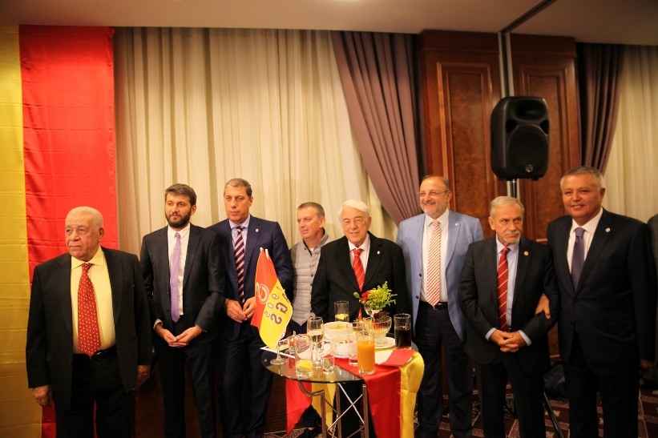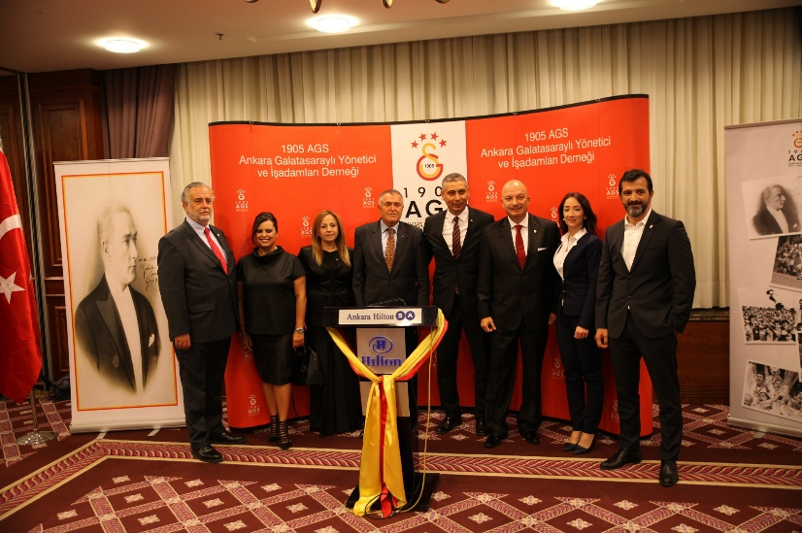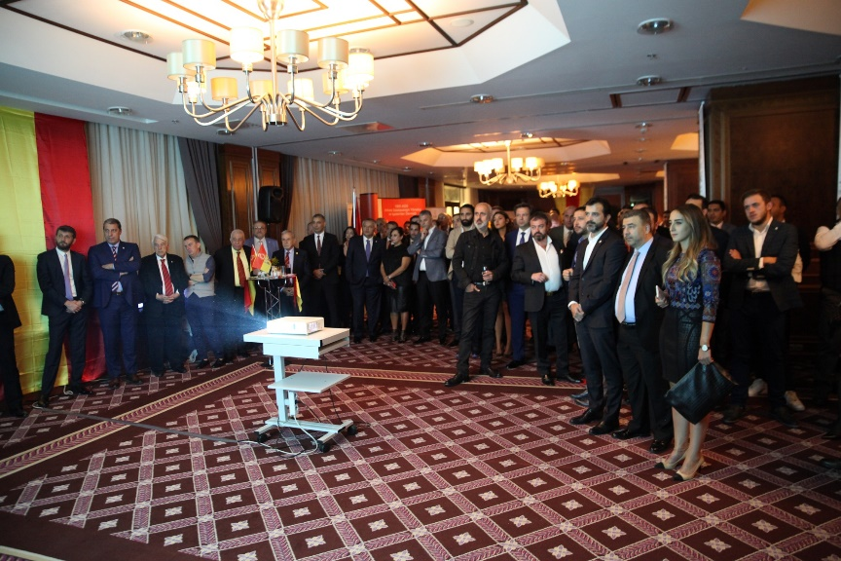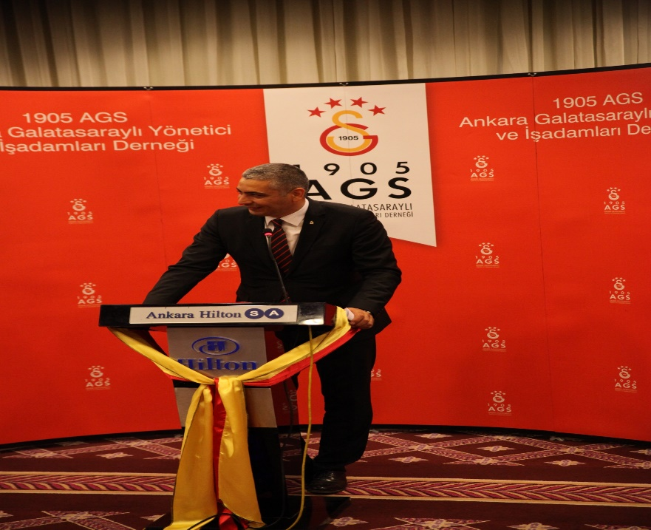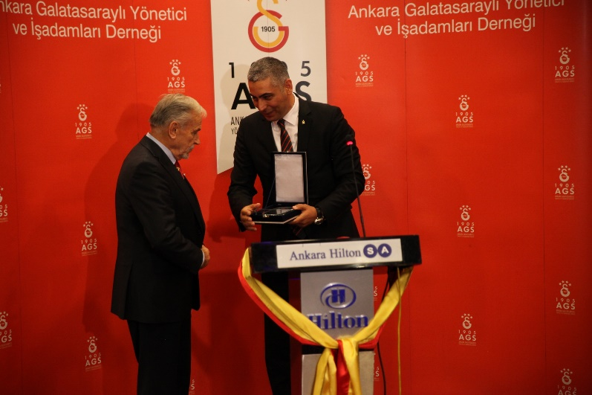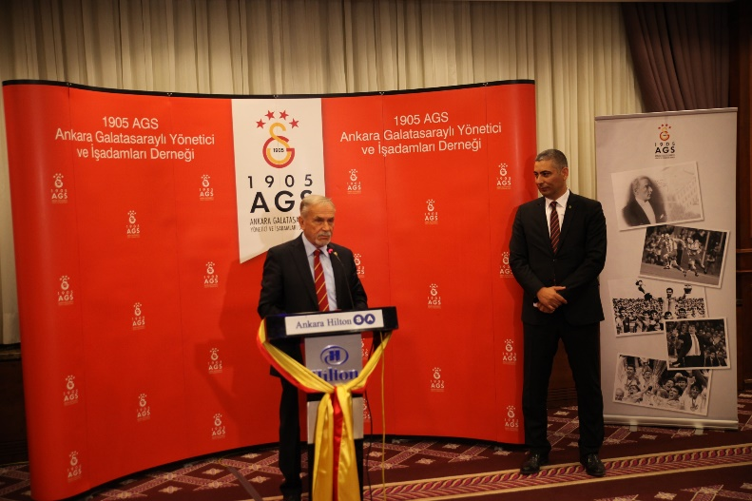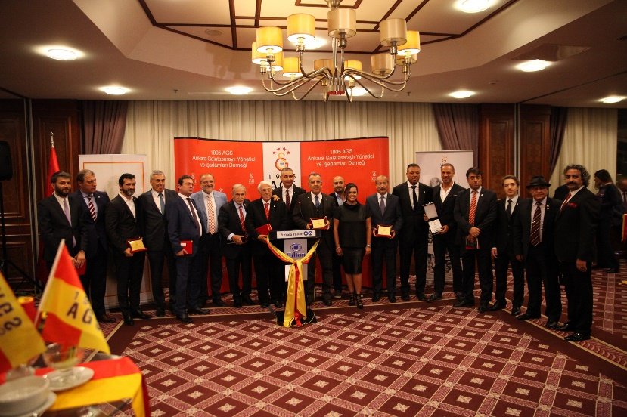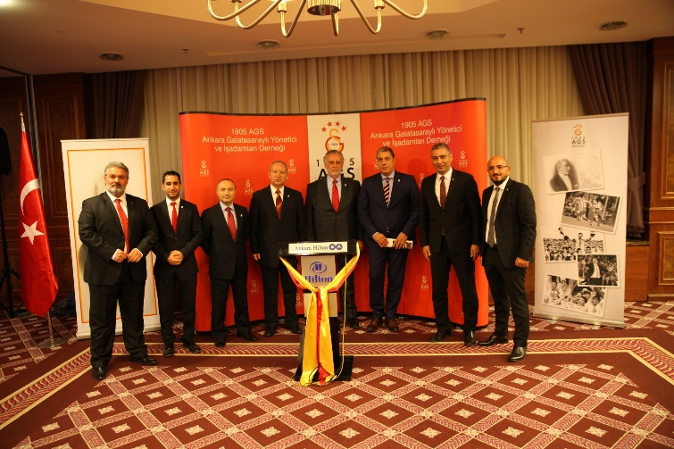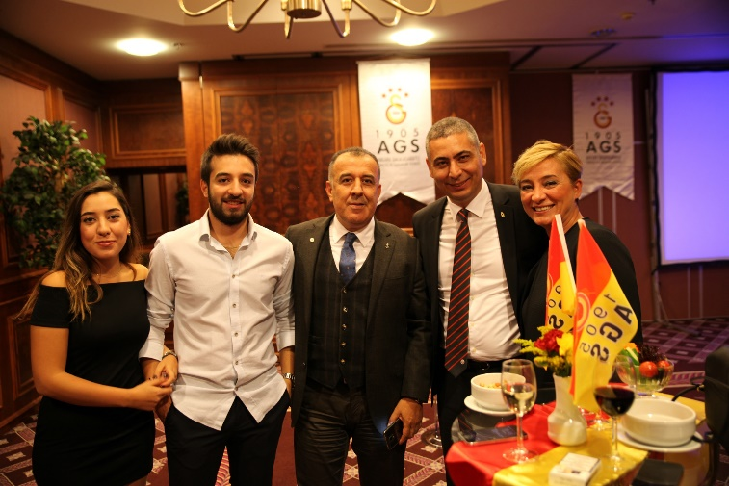

Ayrıntılı Bilgi İçin:
Ankara Galatasaraylı Yönetici ve İşadamları Derneği
Özün Duygu CEYLAN

Adres: Küpe Sokak 10/8 Gaziosmanpaşa 06700 Ankara
0 312 446 4748
info@1905ags.org www.1905ags.org

